
La faune au jardin « Les oiseaux »
Le geai des chênes
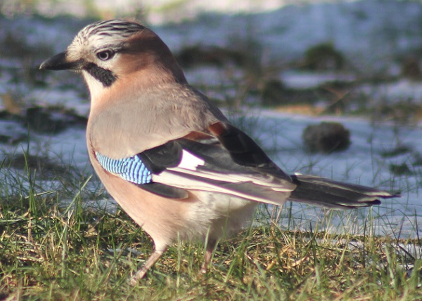

Tel un semeur distrait.

Nom latin

Garrulus glandarius

Famille

Corvidés
Fidèle parmi les fidèles, il squatte les jardins plantés d'arbres, de préférences des conifères et des feuillus. Le geai des chênes est reconnaissable entre tous par son plumage bigarré aux couleurs vives. Quoique farouche et très difficile à approcher, impossible de rater ses splendides couleurs qui attirent l'œil tel un oiseau exotique.
Le reconnaître
- Le dos est brun rosé, le croupion blanc, la queue noire mais la partie la plus remarquable de son plumage se compose des couvertures alaires bleues striées de noir et de blanc
- la poitrine est beige rosé, la tête dont les plumes de dessus peuvent être hérissées en une huppe arrondie est grise et noire
- le bec court et rectiligne est souligné par d'épaisses moustaches noires
- il n'y a pas de dimorphisme sexuel. Mâles et femelles sont strictement semblables.

Son chant
Il cajacte, cajole, cocarde, frigulote, fringote, ... Ses cris rauques et perçants "skrrèèik", varient selon la cause de l'alerte. Le geai des chênes possède par ailleurs un large registre vocal et il est notamment capable d'imiter habilement la voix d'autres oiseaux, comme la buse par exemple. Au printemps, il pousse des gloussements au cours de longues parades collectives qui précèdent la formation des couples.

Son comportement
De manière générale, il est très bruyant, poussant des cris rauques surtout pour prévenir ses congénères d'un danger quelconque. Au cours des années pléthoriques, il constitue des réserves et des stocks de provisions. En automne, on le voit ainsi transporter des glands et des faînes dont il est friand et les enfouir sous la mousse et les feuilles mortes. Mais, bien souvent, il oublie l'endroit de leur cachette ou il est incapable de les retrouver sous la neige. Il contribue ainsi à la dissémination des chênes car beaucoup de glands ne sont pas mangés et germent d'où son nom.

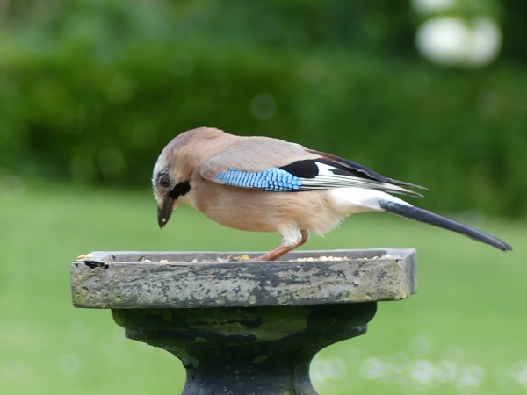
Son menu préféré
Plantez des arbustes à fruits dont il est friand ainsi que des graminées. Il est omnivore et s'attaque volontiers à de petites proies lors de la période de nourrissage des petits. Mais n'oubliez pas que la majeur partie de son alimentation sera composée de glands et de faînes. Les vieux arbres de votre jardin lui fourniront donc un précieux garde manger, qu'il disséminera tel un écureuil qui se fait des réserves.
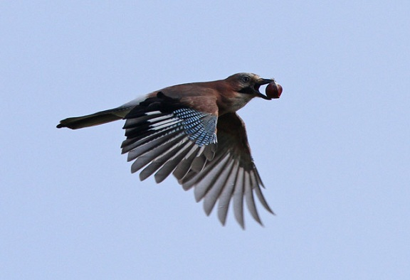
Son nid
Les geais des chênes nichent par couples solitaires. Le nid, constitué de brindilles, de tiges sèches, rembourré avec des racines, est placé sur une branche d'arbre ou dans un buisson touffu, à une hauteur suffisante pour être à l'abri des prédateurs.
L’hiver
Il apprécie les grosses graines délaissées par les autres oiseaux plus petits. Même s'il ne délaissera pas une pomme blette laissée au sol, il se ruera sans attendre sur un distributeur ou un filet de cacahuètes non salées.

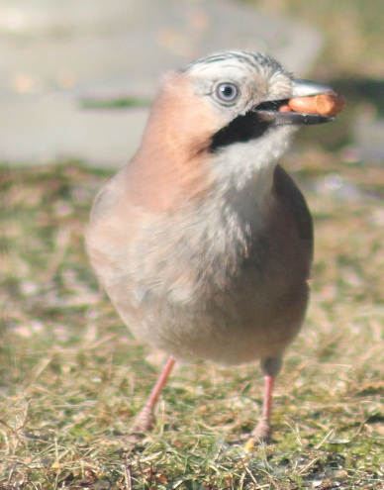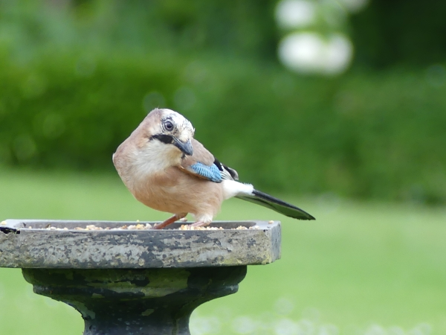
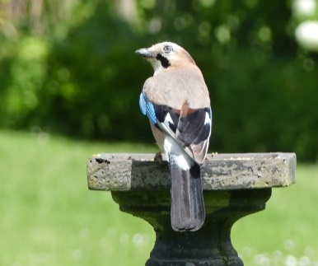
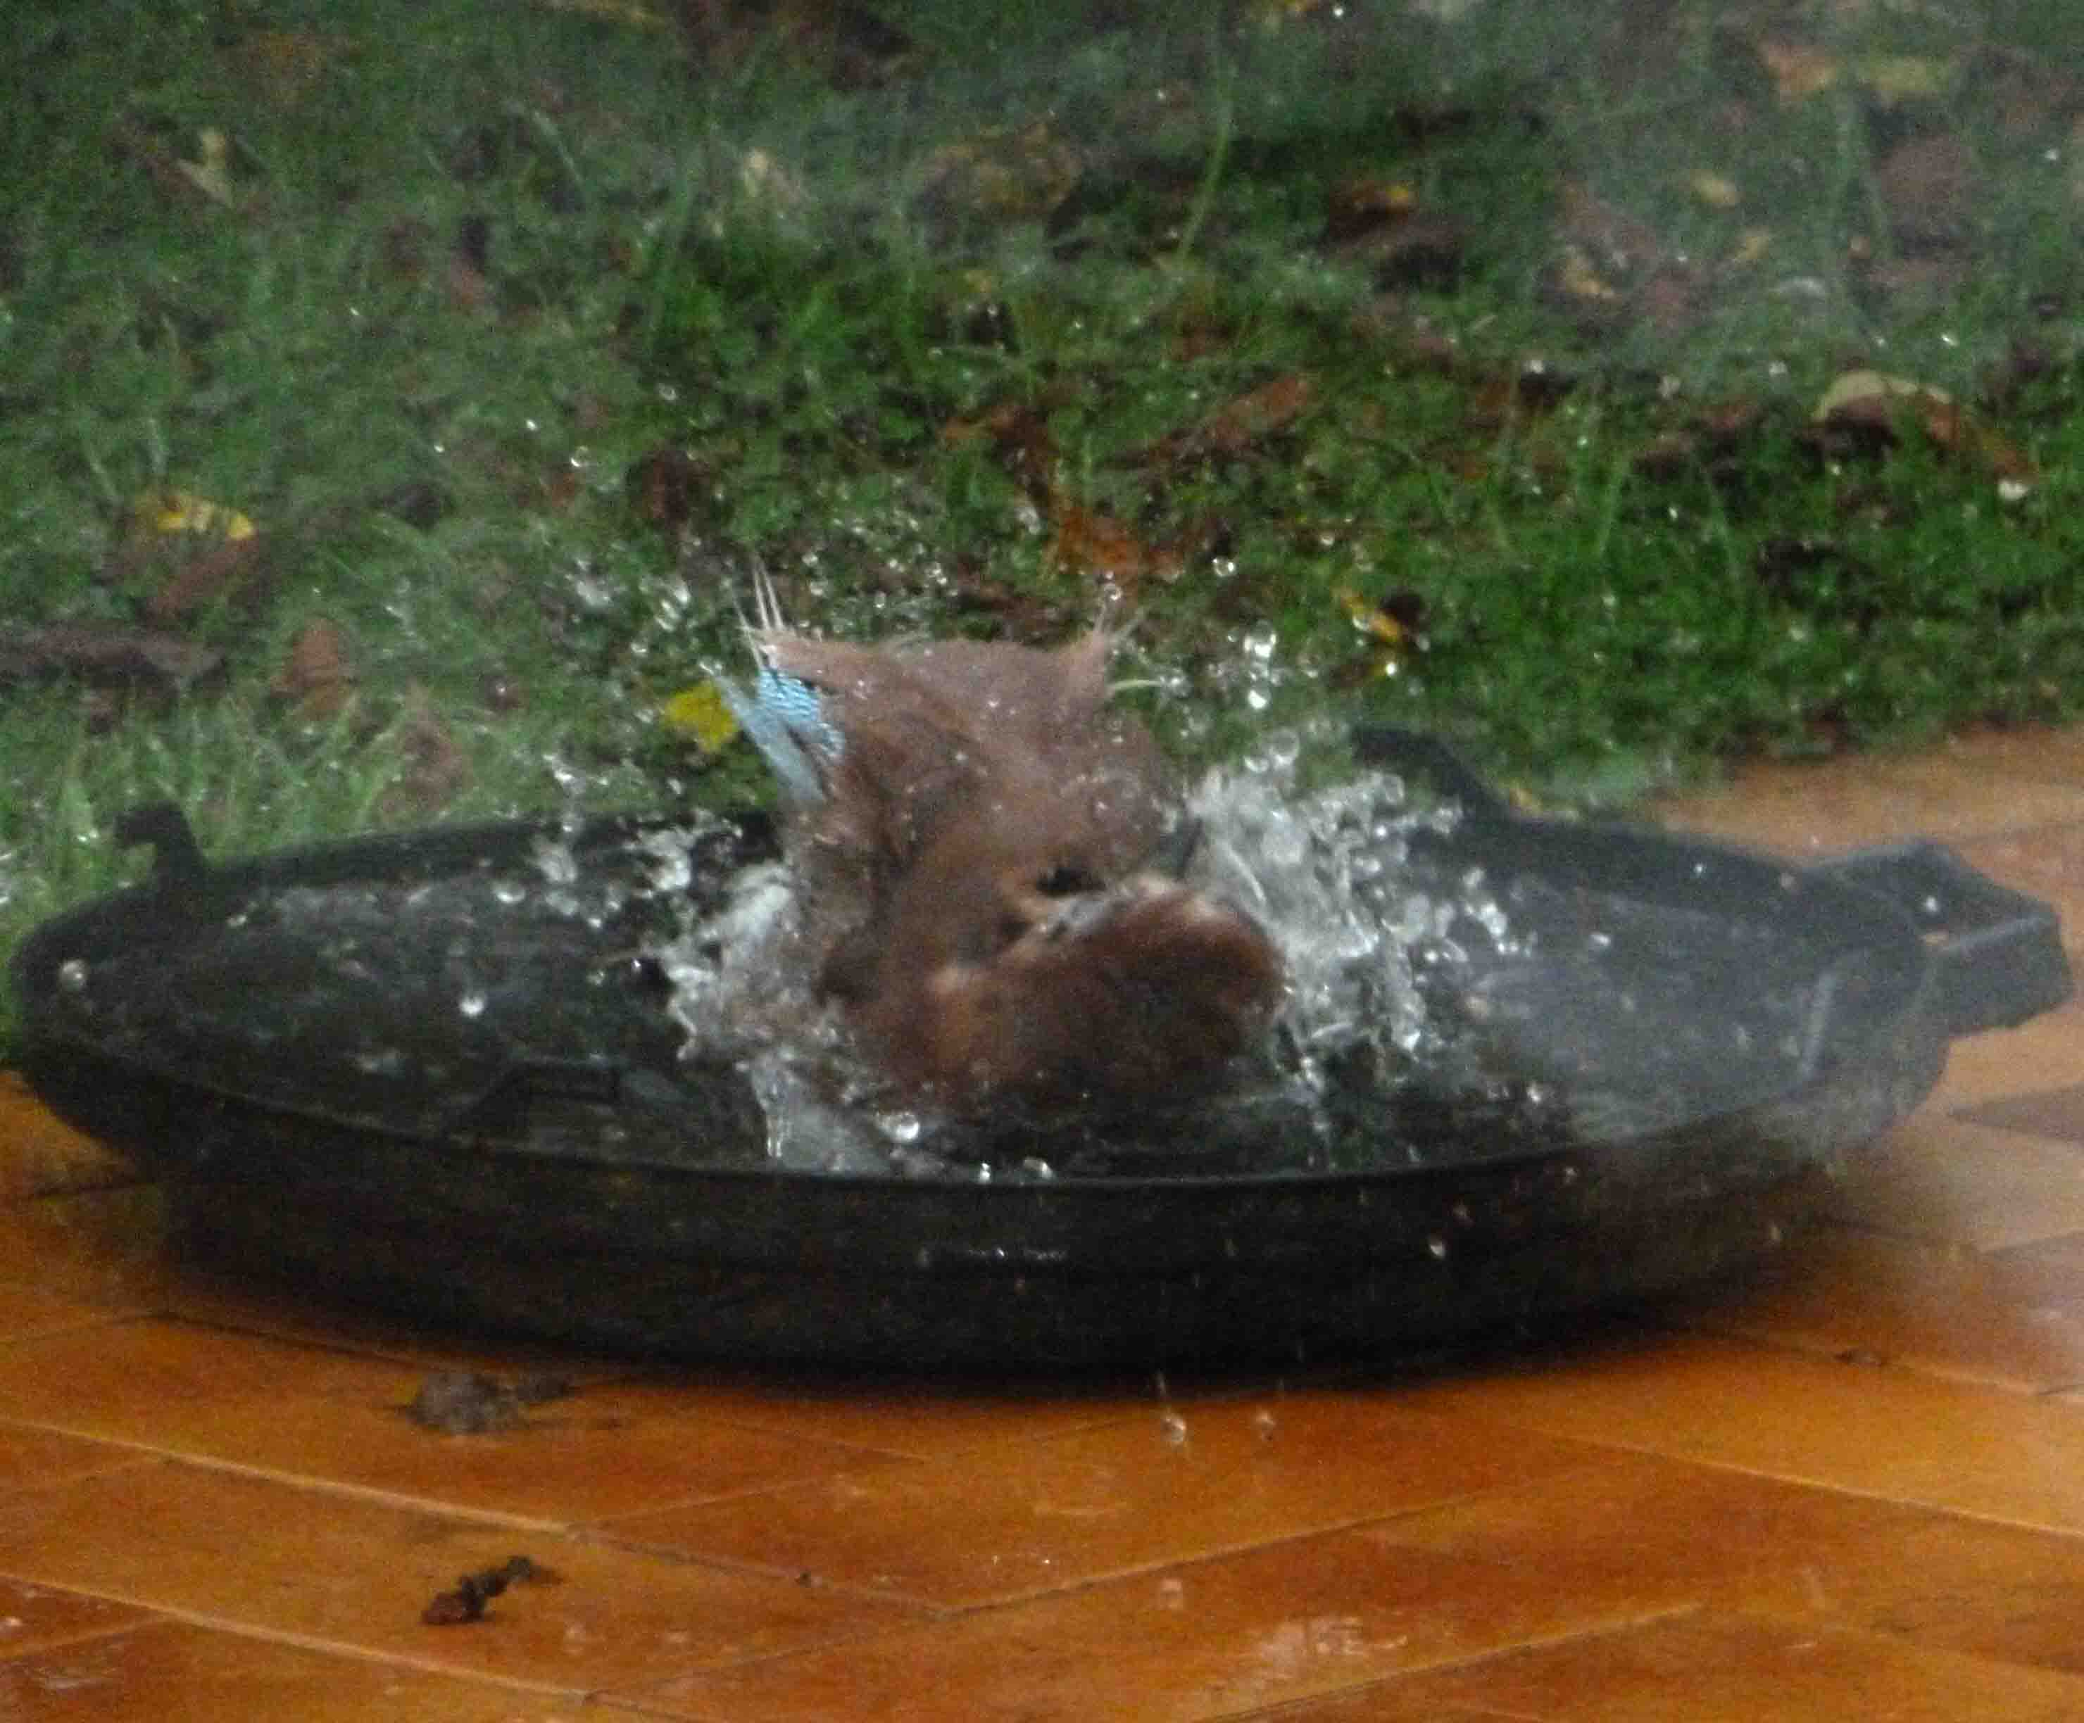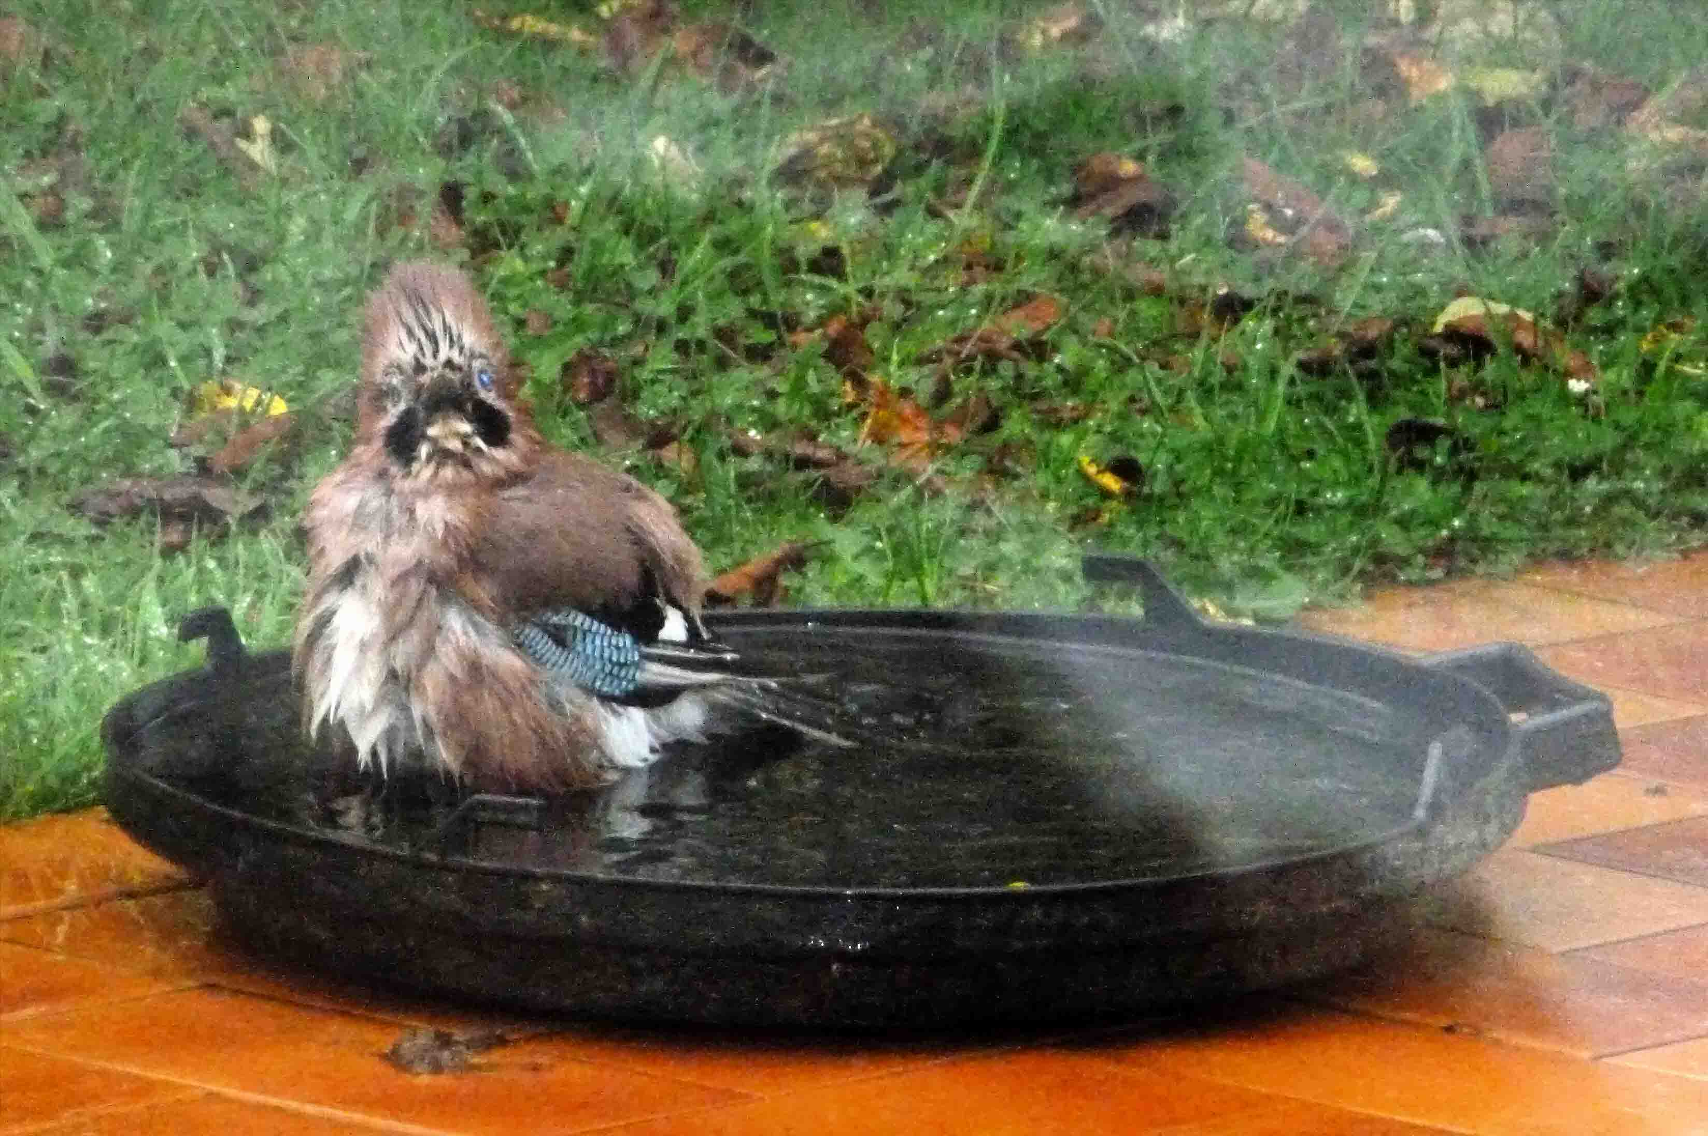
Le geai au bain

 Bonne observation
Fiche :  2020 JDN jardins du nord (ancienne fiche d’Eveliotis)
Pour en parler sur le forum : https://www.jardins-du-nord.fr/viewtopic.php?f=95&t=5824&p=85538=geai#p85538
Photos : Un ami des oiseaux, Eveliotis & Chagran

